某省500kV变电站直流系统短路电流计算书
- 系统描述
蓄电池容量：700Ah 110V 52节，2电3充，带分屏
各级保护电器使用情况：
蓄电池出口保护电器：NT系列熔断器，400A
主馈电屏出口保护电器：至就地500kV继保室分屏：C63A断路器
至就地主变及35kV小室：C63A断路器
分馈电屏出口保护电器：至就地500kV继保室测保屏：C25A断路器
至就地主变及35kV小室：C25A断路器
测保屏出口保护电器：至就地500kV继保室负载：C3A断路器
至就地主变及35kV小室：C3A断路器
导线截面和长度使用情况：
蓄电池出口电缆：S=70mm²，L=25m
主馈电屏至分馈电屏电缆：至就地500kV继保室分屏：S=35mm²，L=115m
至就地主变及35kV小室：S=35mm²，L=150m
分馈电屏至测保屏电缆：至就地500kV继保室测保屏：S=4mm²，L=30m
至就地主变及35kV小室：S=4mm²，L=30m
测保屏到负载导线：S=2.5 mm²，L=1m
- 现状分析
以下分析使用直流系统分析软件，本直流系统分析软件是直流系统辅助计算工具，能够快速、准确的计算出直流系统中各处短路电流值大小，进而为设备的合理选型提供依据。本软件以DL/T5004-2004为基础，以完善的、准确的校验准则库及产品数据库为支撑，不仅能对已有的直流系统进行分析、校核，也能对新的直流系统的设计起到辅助设计的作用。
软件中的校验准则包括：导线/电缆压降校核、开关灵敏度校核、额定电流校核、工作电压校核及上下级开关选择性校核。
图1所示为对此500kV变电站分析结果
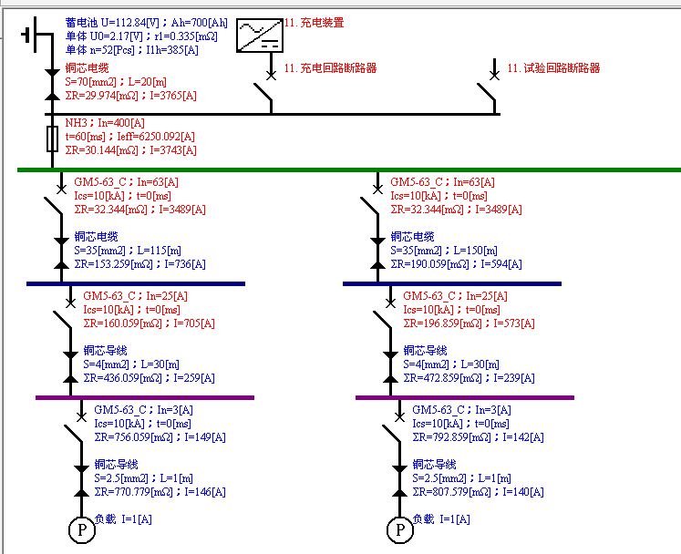
至就地500kV继保室 至就地主变及35kV小室
图1 500kV变电站现状分析
图中蓝色部分表示设备选型合理，红色部分表示设备选型存在问题，计算书如下：
- 蓄电池出口电缆压降校验
实际压降=4.05[V]；许可压降=1.1[V]；不合格
- 蓄电池出口保护电器灵敏度校验
熔断器额定电流400[A]；负载电流385.0[A]；合格
负载短路电流：3743.33[A]；动作上限:6250.09[A]；不合格
- 馈电屏断路器灵敏度校验以及与上级蓄电池出口熔断器选择性校验
第一支路（至就地500kV继保室分屏）
本级断路器灵敏度校验：
负载短路电流：736.27 [A]；动作上限:945[A]；不合格
断路器选择性校验：
本级实际短路电流：3488.[A]；本级动作上限：945.0[A]；合格
上级实际短路电流：3488.72[A]；上级瞬动下限：6250.09[A]；本级断路器短延时t1=0.0[ms]；上级熔断器短延时t2=60.0[ms]；合格
第二支路（至就地主变及35kV小室）
本级断路器灵敏度校验：
负载短路电流：593.71 [A]；动作上限:945[A]；不合格
断路器选择性校验：
本级实际短路电流：3488.72 [A]；本级动作上限：945.0[A]；合格
上级实际短路电流：3488.72[A]；上级瞬动下限：6250.09[A]；本级断路器短延时t1=0.0[ms]；上级熔断器短延时t2=60.0[ms]；合格
- 分馈电屏断路器灵敏度校验以及与上级主馈电屏断路器选择性校验：
第一支路（至就地500kV继保室测保屏 ）：
本级断路器灵敏度校验：
负载短路电流：258.77[A]；动作上限:375 [A]；不合格
断路器选择性校验：
本级实际短路电流：704.99[A]；本级动作上限：375.0[A]；合格
上级实际短路电流：704.99[A]；上级瞬动下限：.441.0 [A]；本级断路器短延时t1=0.0[ms]；上级断路器短延时t2=0.0[ms]；不合格
第二支路（至就地主变及35kV小室）：
本级断路器灵敏度校验：
负载短路电流：238.63[A]；动作上限:375[A]；合格
断路器选择性校验：
本级实际短路电流：573.2[A]；本级动作上限：375.0[A]；合格
上级实际短路电流：573.2[A]；上级瞬动下限：441.0[A]；本级断路器短延时t1=0.0[ms]；上级断路器短延时t2=0.0[ms]；不合格
- 负载断路器灵敏度校验以及与上级分馈电屏断路器选择性校验
第一支路（至就地500kV继保室负载 ）：
本级断路器灵敏度校验：
负载短路电流：146.4[A]；动作上限:45 [A]；合格
断路器选择性校验：
本级实际短路电流：149.25[A]；本级动作上限：45.0[A]；合格
上级实际短路电流：149.25[A]；上级瞬动下限：.175.0 [A]；本级断路器短延时t1=0.0[ms]；上级断路器短延时t2=0.0[ms]；合格
第二支路（至就地主变及35kV小室）：
本级断路器灵敏度校验：
负载短路电流：139.73[A]；动作上限:45[A]；合格
断路器选择性校验：
本级实际短路电流：142.32[A]；本级动作上限：45.0[A]；合格
上级实际短路电流：142.32[A]；上级瞬动下限：175.0[A]；本级断路器短延时t1=0.0[ms]；上级断路器短延时t2=0.0[ms]；合格
- 系统建议
方案一：时间选择性方案
根据直流系统分析，为了使直流系统满足级差配合和其他各项要求，实现全选择性保护，我们提出了以下建议方案：
蓄电池出口保护电器使用GMB-400M/2400R 400A三段保护断路器，短延时时间为为60ms。这有效的解决了熔断器的离散性大的问题，同时，又能可靠与下级三段保护断路器（短延时时间为30ms）实现选择性保护。
主馈电屏中使用GMB100M/2400R 63A三段保护断路器，短延时时间为30ms，可与下级断路器利用时间差可靠实现选择性保护。
分馈电屏中使用GM5B-32/25A三段保护断路器，短延时时间为7ms，可与下级两段保护断路器自然实现选择性保护。
方案二：限流方案
蓄电池出口保护电器使用GM5FB-800400A全选择性保护断路器，与下级GM5FB系列断路器电流相差1.6倍，即可实现选择性保护。
主馈电屏中使用GM5FB-250/63A全选择性断路器，当下级断路器负载端短路电流小于本级断路器瞬动下限时，且上级动作时间大于上级动作时间时，具有选择性保护。
分馈电屏中使用GM5-63H/2C25A延迟动作型二段保护断路器，经下级L型断路器限流并分断后的短路电流峰值小于上级断路器额定电流的20倍时，可靠实现选择性。
- 系统分级分析图和计算书
对建议方案一进行分析，结果如“图2”：
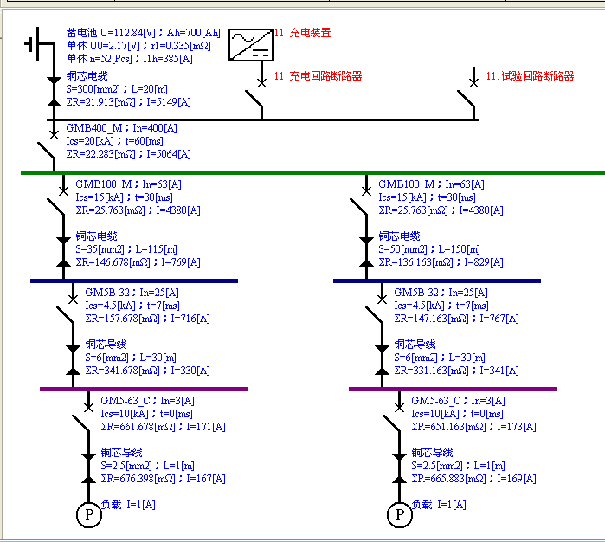
至就地500kV继保室 至就地主变及35kV小室
图2 500kV变电站直流系统建议方案一
计算书如下：
- 蓄电池出口电缆压降校验
原系统中采用的70mm²导线经压降校核，为4.05V，远高于标准中规定值1.1V，经反复验算，结果为建议选用300mm²导线，压降为0.94[V]；许可压降=1.1[V]；合格（建议方案二中导线截面选取原因同上）。
- 蓄电池出口保护电器灵敏度校验
断路器额定电流400[A]；负载电流385.0[A]；合格
负载短路电流：5063.87 [A]；动作上限: 4800[A]；合格
- 馈电屏断路器灵敏度校验以及与上级蓄电池出口断路器选择性校验
第一支路（至就地500kV继保室分屏）
本级断路器灵敏度校验：
负载短路电流：769.31[A]；动作上限:756[A]；合格
断路器选择性校验：
本级实际短路电流：4379.87[A]；本级动作上限：756.0[A]；合格
上级实际短路电流：4379.87[A]；上级瞬动下限：12000.0[A]；本级断路器短延时t1=30.0[ms]；上级断路器短延时t2=60.0[ms]；合格
第二支路（至就地主变及35kV小室）
本级断路器灵敏度校验：
原方案中直流屏内选用的为C63A断路器，经校核分析，灵敏度不满足要求，即当本级末端（含断路器负载端至下一级断路器之间的连接导线）发生短路时，本级断路器将不能有效分断此短路电流，因此，建议将本级断路器负载端导线截面由原来的35mm²变为50mm²，此时负载短路电流：828.71[A]；本级断路器动作上限:756[A]；合格。
断路器选择性校验：
本级实际短路电流：4379.87[A]；本级动作上限：756.0[A]；合格
上级实际短路电流：4379.87[A]；上级瞬动下限：12000.0[A]；本级断路器短延时t1=30.0[ms]；上级断路器短延时t2=60.0[ms]；合格
- 分馈电屏断路器灵敏度校验以及与上级主馈电屏断路器选择性校验：
第一支路（至就地500kV继保室测保屏 ）：
本级断路器灵敏度校验：
原方案中直流屏内选用的为C25A断路器，经校核分析，灵敏度不满足要求，即当本级末端（含断路器负载端至下一级断路器之间的连接导线）发生短路时，本级断路器将不能有效分断此短路电流，因此，建议将本级断路器负载端导线截面由原来的4mm²变为6mm²，此时负载短路电流：330.25[A]；本级断路器动作上限:300[A]；合格（第二支路中导线建议截面原因同上）。
断路器选择性校验：
本级实际短路电流：715.64[A]；本级动作上限：300[A]；合格
上级实际短路电流：715.64瞬动下限：4800.0 [A]；本级断路器短延时t1=7.0[ms]；上级断路器短延时t2=30.0[ms]；合格
第二支路（至就地主变及35kV小室）：
本级断路器灵敏度校验：
负载短路电流：340.74上限:300；合格
断路器选择性校验：
本级实际短路电流：766.77动作上限：300.0[A]；合格
上级实际短路电流：766.77瞬动下限：4800.0[A]；本级断路器短延时t1=7.0[ms]；上级断路器短延时t2=30.0[ms]；合格
- 负载断路器灵敏度校验以及与上级分馈电屏断路器选择性校验
第一支路（至就地500kV继保室负载 ）：
本级断路器灵敏度校验：
负载短路电流：166.82[A]；动作上限:45 [A]；合格
断路器选择性校验：
本级实际短路电流：170.54[A]；本级动作上限：45.0[A]；合格
上级实际短路电流：170.54A]；上级瞬动下限：1200.0 [A]；本级断路器短延时t1=0.0[ms]；上级断路器短延时t2=7.0[ms]；合格
第二支路（至就地主变及35kV小室）：
本级断路器灵敏度校验：
负载短路电流：169.46[A]；动作上限:45[A]；合格
断路器选择性校验：
本级实际短路电流：173.29[A]；本级动作上限：45.0[A]；合格
上级实际短路电流：173.29[A]；上级瞬动下限：1200.0[A]；本级断路器短延时t1=0.0[ms]；上级断路器短延时t2=7.0[ms]；合格
对建议方案二进行分析，结果如“图3”：
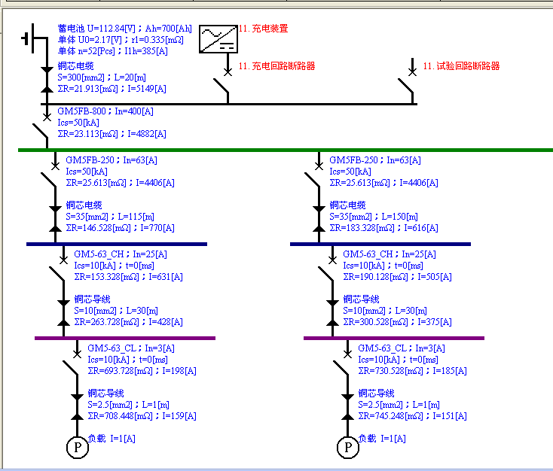
至就地500kV继保室 至就地主变及35kV小室
图3 500kV变电站直流系统建议方案二
计算书如下：
- 蓄电池出口电缆压降校验
实际压降=0.94[V]；许可压降=1.1[V]；合格
- 蓄电池出口保护电器灵敏度校验
断路器额定电流400[A]；负载电流385.0[A]；合格
负载短路电流：4882.03 [A]；动作上限: 2500[A]；合格
- 馈电屏断路器灵敏度校验以及与上级蓄电池出口断路器选择性校验
第一支路（至就地500kV继保室分屏）
本级断路器灵敏度校验：
负载短路电流：770.091[A]；动作上限:393.75[A]；合格
断路器选择性校验：
本级实际短路电流：4405.52[A]；本级动作上限：393.75[A]；合格
上级实际短路电流：4405.52[A]；上级瞬动下限：8000.0[A]；本级断路器短延时t1=15.0[ms]；上级断路器短延时t2=15.0[ms]；合格
第二支路（至就地主变及35kV小室）
本级断路器灵敏度校验：
负载短路电流：615.51[A]；动作上限:393.75 [A]；合格
断路器选择性校验：
本级实际短路电流：4405.52[A]；本级动作上限：393.75[A]；合格
上级实际短路电流：4405.52[A]；上级瞬动下限：8000.0[A]；本级断路器短延时t1=15.0[ms]；上级断路器短延时t2=15.0[ms]；合格
- 分馈电屏断路器灵敏度校验以及与上级主馈电屏断路器选择性校验：
第一支路（至就地500kV继保室测保屏 ）：
本级断路器灵敏度校验：
原方案中直流屏内选用的为C25A断路器，经校核分析，灵敏度不满足要求，即当本级末端（含断路器负载端至下一级断路器之间的连接导线）发生短路时，本级断路器将不能有效分断此短路电流，因此，建议将本级断路器负载端导线截面由原来的4mm²变为10mm²，此时负载短路电流： 427.87 [A]；本级断路器动作上限:375[A]；合格（第二支路中导线建议截面原因同上）。
断路器选择性校验：
本级实际短路电流：735.94[A]；本级动作上限：375.0[A]；合格
上级实际短路电流：631.25[A]；上级瞬动下限：3200.0 [A]；本级断路器短延时t1=0.0[ms]；上级断路器短延时t2=15.0[ms]；合格
第二支路（至就地主变及35kV小室）：
本级断路器灵敏度校验：
负载短路电流：375.47[A]；动作上限:375[A]；合格
断路器选择性校验：
本级实际短路电流：593.5[A]；本级动作上限：375.0[A]；合格
上级实际短路电流：504.85[A]；上级瞬动下限：3200.0[A]；本级断路器短延时t1=0.0[ms]；上级断路器短延时t2=15.0[ms]；合格
- 负载断路器灵敏度校验以及与上级分馈电屏断路器选择性校验
第一支路（至就地500kV继保室负载 ）：
本级断路器灵敏度校验：
负载短路电流：159.28[A]；动作上限:30 [A]；合格
断路器选择性校验：
本级实际短路电流：162.66[A]；本级动作上限：30.0[A]；合格
上级实际短路电流：197.99[A]；上级瞬动下限：500.0 [A]；本级断路器短延时t1=0.0[ms]；上级断路器短延时t2=0.0[ms]；合格
第二支路（至就地主变及35kV小室）：
本级断路器灵敏度校验：
负载短路电流：151.41[A]；动作上限:30[A]；合格
断路器选择性校验：
本级实际短路电流：154.46A]；本级动作上限：30.0[A]；合格
上级实际短路电流：184.78[A]；上级瞬动下限：500.0[A]；本级断路器短延时t1=0.0[ms]；上级断路器短延时t2=0.0[ms]；合格
- 小结

1.熔断器浅析
就低压系统而言，线路中过电流保护电器主要是熔断器和断路器。熔断器相比较断路器而言，更加经济，且其不同电流规格的I²t的焦耳积分区分非常明显，非常易于实现选择性保护。
但是近年来，选用的趋势是用断路器代替熔断器。以变电站直流二次系统为例，蓄电池出口选用熔断器，上到直流母线之后的保护电器通常全为断路器。原因是熔断器有其固有的优点，但是其维护并不是很方便。举例说明，上、下级熔断器串联使用，下级熔断器负载端出现短路电流，只要上下级熔断器的额定电流相差1.6倍或更大，其就能实现选择性保护，即下级熔断器熔断，而上级不熔断。但是，上级熔断器经过一次大短路电流的冲击，虽然没有熔断，但是其特性已经完全变化，其内部已经发生了“冶金效应”和“非冶金效应”的熔体老化现象，在极端的情况下，甚至通额定电流一段时间，蓄电池出口总熔断器都会误熔断。因此，根据国网公司的管理规范要求，上级熔断器经过一次短路电流冲击，无论其熔断与否，都应将其更换。但就目前的情况来看，全国鲜有地区能达到这种管理要求。
另外由于熔断器无法像断路器一样，实现每台出厂的熔断器均做安秒动作特性检验，熔断器动作的准确性和合格率很难有直观的表现。

2.熔断器与断路器的级间配合
关于选择性保护（级差配合），现在行业内众说纷纭，有的认为满足四级级差，即可实现选择性，有的认为上下级的额定电流应满足4倍的要求等等。在变电站直流系统中，根据《国家电网公司十八项电网重大反事故措施》中13.2.3.2：当直流断路器与熔断器配合时，应考虑动作特性的不同，对级差做适当的调整，直流断路器下级不应再接熔断器。
在国网公司2010年《直流电源系统运行规范》拟定稿中，在以下章节，也提出了：
第四章设备运行维护管理：
（10）在新建、扩建和改造变电站时，应使用直流断路器。
在规范编制说明中，对此条做了阐述：
本条为新增加内容。断路器与熔断器混合保护的级差配合比较困难，由于无时限的断路器的脱扣速度基本不变，而熔断器的动作具有反时限特性。无论断路器安装在熔断器之前或之后，总在某些短路电流值范围内会出现失去动作选择性。因此新建、改建的直流电源系统中应使用满足级差配合及报警要求的直流断路器而不应使用熔断器。
由于熔断器无论用于断路器的下方或上方，由于其曲线与断路器的曲线通常会有交点，因此总有一部分电流区域是其无法实现选择性的，即使其规格选的相差很大，避免交点的出现，但是由于熔断器的安秒特性离散性比较大，加之其受环境温度和湿度的影响均较大，因此，并不能确定其在不同的环境条件下，是否真正与断路器动作曲线无交点。因此，国网公司在变电站和电厂中的直流二次回路中做出上述规定是有科学根据的。

